广州市工贸技师学院

关于发布第45届世界技能大赛
广东省选拔赛网络系统管理项目
实施方案的通知

各有关单位：
根据广东省人力资源和社会保障厅《关于做好第45届世界技能大赛广东省选拔赛工作的通知》（粤人社函〔2018〕295号）的要求，为选拔优秀选手参加第45届世界技能大赛全国选拔赛，现制定《第45届世界技能大赛广东省选拔赛网络系统管理项目实施方案》并予以发布，请结合实际情况，认真贯彻执行。
为完成好大赛组织工作，设立广东省选拔赛网络系统管理项目组委会，组委会办公室设在广州市工贸技师学院。各有关单位在实施过程中，如有疑问请咨询组委会办公室。
本实施方案，可通过以下网址查询：广东省职业技能鉴定指导中心网站www.gdosta.org.cn，广州市工贸技师学院网站www.gzittc.com。
竞赛主办单位：广东省人力资源和社会保障厅
联系人：王建平
联系电话：020－83329249、83352242（传真）
技术指导单位：省职业技能鉴定指导中心
联系人：吴权、黄伟白
联系电话：020－83185010、83185954
竞赛承办单位：广州市工贸技师学院
联系人：赵勤德
联系电话：020-86084586

第45届世界技能大赛广东省选拔赛
网络系统管理项目组委会（代章）
二○一八年二月二十四日
广州市工贸技师学院

第45届世界技能大赛广东省选拔赛
网络系统管理项目实施方案

一、工作目标
全面贯彻落实党的十九大提出的“建设知识型、技能型、创新型劳动者大军，弘扬劳模精神和工匠精神，营造劳动光荣的社会风尚和精益求精的敬业风气”要求，通过组织世界技能大赛广东省选拔赛，促进技能竞赛和技能人才培养工作科学有序发展。
参照世界技能大赛的技术要求和规则标准，选拔出我省最优秀的选手代表参加全国选拔赛；同时，通过全省选拔赛，使参赛选手、裁判等相关人员进一步熟悉世赛技术要求，加深对相关项目技术技能发展趋势的了解与认识。
二、组织机构
本次竞赛由广东省人力资源和社会保障厅主办，由广州市工贸技师学院承办。
根据世界技能大赛全国选拔赛技术规则的有关规定，成立广东省选拔赛网络系统管理项目组委会，并设办公室、技术专家组、裁判组、监督仲裁组。
（一）组委会
主 任 汤伟群 广州市工贸技师学院院长
副主任 吴洪东 广州市工贸技师学院副院长
委 员 赵勤德 广州市工贸技师学院训练中心主任
（二）设置机构
1.办公室
主 任 吴洪东 广州市工贸技师学院副院长
副主任 赵勤德 广州市工贸技师学院训练中心主任
在项目组委会领导下，承担竞赛的综合管理、组织协调、工作推进、经费支持、后勤保障和宣传等工作，统一协调、处理各类突发事件。
2.技术专家组
组 长 田 钧 第44届世赛网络系统管理项目中国专家组长
成 员 欧志炜 第44届世赛网络系统管理项目澳门专家
黄道金 第44届世赛网络系统管理项目中国专家
Aleksankdr Gorbachev 第44届世赛网络系统管理项目俄罗斯专家
负责选拔赛相关技术文件的制定、解答各类技术问题。
3.裁判组
各参赛队分别推荐一名熟悉技术要求和评分规则的教练，共同组成裁判组。赛前，裁判组负责技术准备及竞赛各环节的技术工作。竞赛期间，由裁判长带领全体裁判人员完成竞赛执裁、评分和竞赛成绩汇总、审核。
4.监督仲裁组
组 长 王建平 省人力资源和社会保障厅副调研员
叶 磊 省职业技能鉴定指导中心副主任
副组长 宋冶宏 广州市职业技能鉴定指导中心副主任
成员由技术专家组成员和参赛代表队领队组成。对竞赛各环节，特别是执裁工作进行监督，对各参赛代表队提交的书面申诉进行仲裁，处理违背公平公正原则的行为，记录违规处理及仲裁结果。监督仲裁组直接接受省职业技能大赛组委会的领导。
三、竞赛标准、竞赛内容、竞赛方式
（一）竞赛标准：以第44届世界技能大赛的技术标准和第45届世界技能大赛技术变化方向为依据。
（二）竞赛内容：按照竞赛标准制定技术文件和评分规则。技术文件在正式比赛前30天公布。
（三）竞赛方式：本次大赛为个人赛方式，由参赛选手独立完成本项目各竞赛考核内容。
四、选拔赛时间、地点：
（一）时间:2018年3月25-29日，其中3月25日报到。
（二）地点:广州市白云区机场路2636号，广州市工贸技师学院中心校区。
五、技术说明会安排
技术说明会由技术专家组围绕本项目的比赛规则、考核要素、出题规范、试题主客观评判的方法和比赛执裁注意事项等内容，向报名参赛队做技术说明。时间安排在正式比赛前14天完成。
六、选手报名条件
（一）年龄要求：1997年1月1日以后出生的人员。
（二）选手应满足以下要求：
1.思想品德优秀，身心健康。
2.具备扎实的基本功和相应的技能水平，具有较强的学习领悟能力、良好的身体素质、心理素质及应变能力等的综合素质。
3.选手裸眼视力或矫正视力应达到正常标准。能适应长时间、高强度坐姿工作。
4.选手必须严格遵守考场有关规定，自觉服从裁判长、裁判员的管理。
七、报名程序
（一）名额分配：
1.省属职业院校和技工院校分别由省教育、人力资源社会保障主管部门各可选派不超过3名选手;广州市、深圳市各可选派不超过2名选手；其他地级市、省属企业主管部门及其他省直单位、本科高校各可选派1名选手。
2.符合以下条件的可追加参赛名额：第44届世赛本项目参赛选手所在单位，可加报1名选手；第44届世赛本项目国家集训基地所在单位，可加报1名选手；承办本次选拔赛的单位，可加报1名选手。上述追加条件不重复享受。
（二）报名方式
各参赛单位填写《第45届世界技能大赛广东省选拔赛网络系统管理项目选手报名表》（附件１）、《第45届世界技能大赛广东省选拔赛网络系统管理项目裁判报名表》（附件2）和《第45届世界技能大赛广东省选拔赛网络系统管理项目报名汇总表》（附件3），并提交选手身份证复印件、近期大一寸彩色（白底）电子照片及纸质相片4张（规格:大一寸、光面、彩色、白底，其中1张贴于报名表上），于2018年3月11日前将参加选拔赛的选手报名资料、领队、教练和裁判的名单（纸质版和电子版）报本项目竞赛组委会办公室。电子版请发以下邮箱:worldskills@126.com，纸质资料请寄：广州市机场路2636号，广州市工贸技师学院，邮编:510420，报名联系人：张洪英（电话：13560391221）。
选手的报名表格，须经选手所在单位上级主管部门批准同意及盖公章。本科高校的选手报名，经选手学校批准同意后可直接报名。
（三）资格审核：
1.选手参赛资格审核由组委会负责，于2018年3月13日前完成审核。
2.参赛选手资格审核通过后其参赛资格才正式生效。
八、参赛费用
本次大赛不收取任何参赛费用，比赛耗材由赛场统一提供。比赛期间，各参赛代表队食宿由组委会统一安排，食宿、交通费用自理。
九、申诉与仲裁
在选拔赛期间，出现争议，按以下程序处理：
（一）选手、裁判员及其参赛代表队其他相关人员发现竞赛过程中存在问题后，可由选手、裁判员向裁判长反映。裁判长视情况，采取组织全体裁判员商讨或以简单多数表决等方式确定处理意见并应及时告知问题反映人。
（二） 选手、裁判员及其参赛代表队其他相关人员对上述处理结果有异议，可通过领队向监督仲裁组书面反映并举证。监督仲裁组经调查，形成处理意见后，告知当事领队，并将处理结果记录存档。
（三）选手、裁判员及其参赛代表队其他相关人员对监督仲裁组的处理结果仍有异议，可由领队在项目选拔赛结束前，书面向省组委会提出申诉，由省组委会做最终处理决定。
十、奖励办法
对在选拔赛中取得优秀成绩的选手，参照广东省人力资源和社会保障厅《关于做好第45届世界技能大赛广东省选拔赛工作的通知》（粤人社函〔2018〕295号）进行表彰。

附件：1．《第45届世界技能大赛广东省选拔赛网络系统管理项目选手报名表》
2．《第45届世界技能大赛广东省选拔赛网络系统管理项目裁判员报名表》
3．《第45届世界技能大赛广东省选拔赛网络系统管理项目报名汇总表》
4.第45届世界技能大赛广东省选拔赛网络系统管理项目技术文件
附件1：
第45届世界技能大赛广东省选拔赛
网络系统管理项目选手报名表

代表队
姓 名 |  | 性 别 |  |  |  | 电子相片
出生年月 |  | 学 历 |  |  |  | 电子相片
身份证号码 |  | 邮 编 |  |  |  | 电子相片
电子邮箱 |  | 职业资格等级 |  |  |  | 电子相片
电 话 |  | 手 机
单位名称
联系地址
个人简历
所在单位意见 | 单位（盖章）：  2018年 月 日 |  | 上级主管部门意见 | 单位（盖章）：  2018年 月 日

附件2:

第45届世界技能大赛广东省选拔赛
网络系统管理项目裁判报名表

代表队
姓 名 |  | 性 别 |  |  |  | 电子相片
出生年月 |  | 学 历 |  |  |  | 电子相片
身份证号码 |  | 邮 编 |  |  |  | 电子相片
电子邮箱 |  | 职业资格等级 |  |  |  | 电子相片
电 话 |  | 手 机
单位名称
联系地址
个人简历（要求描述本项目专业技能水平）
所在单位意见 | 单位（盖章）:  2018年 月 日 |  | 上级主管部门意见 |  | 单位（盖章）:  2018年 月 日

附件3：
第45届世界技能大赛广东省选拔赛
网络系统管理项目报名汇总表

领队姓名: 性别: 职务（岗位）: 手 机:
序号 | 姓名 | 性别 | 身份证号码 | 职业资格等级 | 工作单位 | 联系电话 | 教练
1
2
3
4
参赛单位（盖章）： 上级主管部门（盖章）：
附件4：

第45届世界技能大赛广东省选拔赛
网络系统管理项目技术文件

2018年2月24日

目录
1.项目简介 14
1.1 项目描述 14
1.2 竞赛目的 14
1.3 相关文件 14
2.选手应具备的能力 14
3.竞赛项目 17
3.1 竞赛模块 17
3.2 基本工作 18
3.3 模块配分 18
3.4 命题方式 19
3.5 命题方案 19
3.6 考核次数及地点安排 19
4.评分规则 20
4.1 测量分 20
4.2 评价分 21
4.3 统分方法 21
4.4 裁判构成和分组 22
5.项目特别规定 22
6.竞赛相关设施设备 23
6.1设备清单 23
6.2选手工具箱 23
6.3选手可自带工具 23
6.4专家需携带的材料，设备及工具 24
6.5赛场截止携带的材料及设备 24
7.赛场布局要求 24
8.健康和安全 24
9.开放赛场 25
10.绿色环保 25

1.项目简介
本项目技术说明是对本竞赛项目内容的框架性描述，正式比赛内容及要求以竞赛当日公布的赛题为准。

1.1 项目描述
网络系统管理技术人员旨在为大中小型商业组织及政府部门提供广泛的IT服务，有效地保证系统的连续和稳定运行。网络系统管理人员需在多种环境下，包括网络操作中心、互联网服务供应商、数据中心，提供广泛的服务，包括：用户支持、故障排除，对各类型网络项目进行分析、设计、连接、配置、调试、升级，对服务器和客户端进行相应配置并能实现各类服务的互联互通及保障网络安全。
网络系统管理人员应同时具备表达、书写、沟通、协调等综合能力。

1.2 竞赛目的
全面贯彻落实党的十九大提出的“建设知识型、技能型、创新型劳动者大军，弘扬劳模精神和工匠精神，营造劳动光荣的社会风尚和精益求精的敬业风气”要求，通过组织世界技能大赛广东省选拔赛，促进技能竞赛和技能人才培养工作科学有序发展。
参照世界技能大赛的技术要求和规则标准，选拨出我省最优秀的选手代表参加全国选拔赛；同时，通过全省选拔赛，使参赛选手、裁判等相关人员进一步熟悉世赛技术要求，加深对相关项目技术技能发展趋势的了解与认识。

1.3 相关文件
阅读本技术工作文件时需配合的其他文件：
《第45届世界技能大赛广东省选拔赛网络系统管理项目实施方案》

2.选手应具备的能力
本项目选手应用具备的能力所列出的知识点，及特定技能，参照第44届世界技能大赛该项目标准规范编制，可作为竞赛选手训练及准备的指引。
本项目竞赛内容是通过对技能实操表现来评估知识及理解，将不再另外举行知识及理解的理论测试。
以下能力描述分为不同部分，每部分使用总分的百分比来表示它的重要性。竞赛测试项目及评分方案应尽可能的反映选手应具备的能力中所列知识点、技能，大赛允许5%的偏差。
项目 |  | 相关重要性(%)
1 | 工作组织及管理 | 5
参赛选手需知道并了解 ：
- 健康与安全规程，义务，条例及文件
- 需使用个人防护装备的情况，例如：ESD(静电放电)
- 当在某些领域因缺少经验或知识而出现问题时，能向同伴提出援助请求
- 保证用户设备和信息完整及安全的重要性
- 废物处置及循环利用安全的重要性
- 规划，调度及设置优先等级的技术
- 精确度，校验以及注意细节对所有实践工作的重要性
- 系统性地进行实操工作的重要性
- 沟通及研究的方法和技巧
- 管理自身专业发展的价值
- IT系统变更的速度以及保持信息流通的需求
参赛选手应能：
- 遵守健康及安全标准，规则及规章
- 保持一个安全的工作环境
- 确定及使用合适的个人静电放电防护装备
- 安全地选择，使用，清洁，维持并保存工具及设备
- 把工作区域规划好使其发挥最大作用，做好定期整理工作。
- 根据优先顺序表，定期计划，重新计划及多任务组织
- 有效地工作并定期检查过程和成果
- 进行各种认证要求，例如：思科，微软及Linux，需至少在一个领域专长
- 密切关注最新“实操执照”要求及保持信息流通
- 始终运用周密而有效的研究方法来支持知识的增长
- 保持对新方法，技术的热诚以及致力于促进改变
- 能与同伴有效地合作，并把工作效率和学习能力发挥到最大
- 以项目团队成员的身份，有效地进行工作
2 | 沟通及交际技巧 | 10
参赛选手需做到：
- 聆听在有效沟通中的重要性
- 同伴的角色和要求，以及最有效的沟通方式
- 构建和维持与同事及管理者之间富有成效的工作关系的重要性
- 有效的团队工作技巧
- 消除误会和争执的技巧
- 在管理紧张和愤怒的气氛过程中来解决困难处境
参赛选手应能：
- 通过强大的聆听及提问技巧来加深对复杂环境的理解
- 管理与同事间持续有效的口头和书面交流
- 认识及适应同伴不断变更的需求
- 积极主动地为强大及有效率的团队做出贡献
- 与同事们分享知识及专业资料，从而发展相互支持的学习环境
- 通过有效地管理紧张/愤怒，给予他们能够解决问题的信心
3 | 用户支持及咨询工作 | 10
参赛选手应了解并理解：
- 以IT系统既定范围的特性来增加支持范围
- 以计划及调度技术促进高水平的服务以满足用户及机构的需求。
- 区分不同的认证和演示技术以支持用户技巧及知识的发展
- 使用不同的方法评估用户能力用以支持紧急需求以及鼓励个人发展
- 为满足个人学习风格而进行技术指导
- 可向用户介绍行业趋向和发展，及改进形态
- 不同情境下的谈判技巧。例如：项目投标
参赛选手应能：
- 主动积极地保持IT系统知识信息流通
- 在目标时间内适当地对公司用户以及远程客户进行回应，以提供适当水平的IT服务支持。
- 对IT支持服务进行计划，安排，排列优先顺序以及定期重新排列优先顺序以满足及平衡个人和公司的需求
- 精确无误地确定用户的需求并有效地管理预期值
- 为完成工作而创设成本和时间的评估
- 选择合适的示范技术以适应不同水平的经验/能力
- 向个人及团队有效地展示IT系统以促进他们增长技巧和知识
- 成功地“面对面”指导个人用户，以及远程解决IT问题，介绍新产品及促进他们的技术和知识发展
- 认识为提升产品及用户满意程度贡献意见的机会
- 提供准确的与时俱进的升级服务，搜索新的IT产品及服务用于决策制定支持
- 需求转换，提出满足需求的建议，例如：提出预算
- 为项目投标竞价做出贡献
4 | 故障排除 | 25
参赛选手需知道并理解：
- 冷静及专心的问题解决方式的重要性
- IT系统的意义，个人的依赖性及公司的持续可用性
- 常见的硬件/软件错误类型
- 诊断式和分析式的问题解决方法
- 个人知识/技能/职权的界线，以及支持/程序升级的起源
- 常见问题的标准解决时间
- 参赛选手应能：
- 在解决问题时，拥有能使用户们冷静下来的信心
- 定期检查工作以预防/减少后期阶段的问题
- 质疑不正确的信息以预防/减少问题
- 在处理问题时表现出顺应力及毅力
- 快速地认识并理解问题，能自我解决问题及管理过程。
- 对于复杂的问题/情况能进行彻底地研究及分析，并进行故障探测
- 选择并使用诊断软件和工具以发现问题
- 通过简易、指引及指导的方式引导用户解决问题
- 必要时寻求专家帮助，防止问题损耗后果
- 当问题解决后检查用户满意程度
- 准确地记录问题并提供解决报告
5 | 设计 | 5
参赛选手应知道并理解：
- 网络环境及拓扑结构
- 逻辑图和功能图
- 激活网络设备的种类及位置要求。例如：路由器及交换机
- 安全选项及它们的效果
- 地址划分
- 配置所需文件。例如：安装指令
参赛选手应能：
- 在客户内部问责制内以适当的水平讨论操作系统和网络设备的技术设计要求
- 为客户提供知识渊博的/最好的建议及可能的解决方法以满足技术性及安全性需求
- 把预算/资源限制与最佳客户解决方案相结合
- 准确地把客户意愿转化为逻辑图
- 准备配置文件
- 进行观念预验收测试
- 准备一个文档并签名
6 | 安装、升级及配置操作系统 | 25
参赛选手应知道并理解：
- 操作系统使用范围及满足用户特殊需求的能力，给予客户预算指引
- 为不同种类的硬件选择合适的驱动器的过程
- 硬件的基础功能以及组装的过程
- 听从指令的重要性及不听从指令的后果/代价
- 预防措施：安装及升级前的注意事项
- 安装完成后或升级后文件编制的目的
参赛选手应能：
- 仔细倾听，转化及准确地认识用户的需求以达到用户期望
- 选择操作系统：专用/开源，参照客户成本预估购买的总成本
- 为满足用户/生产商的需求，确定正确的硬件及合适的软件驱动
- 为了获得最新的“工作流程”，不断地核实生厂商的指引。
- 选择操作系统/服务器系统的角色及/或特性 例如：活动目录域服务（角色）及Windows服务器备份（特性）
- 与相关人员讨论并确定角色/特性的初步概念，例如：用户，同事及管理者。
- 准备一份能反映该解决方案的细则的技术文档，签名以示同意
- 根据生厂商的指引或者组织的最佳实践结果配置合适的角色/特性
- 测试并改正所有的问题，若有需要，进行重新测试
- 获得用户的认可和记录
7 | 配置网络设备 | 20
参赛选手需知道并理解：
- 网络环境
- 网络协议 例如：IPv6
- 根据客户要求完成网络服务。
- 构建网络的过程，以及如何配置能增加有效交流的网络设备的方法
- 网络设备的工作范围。例如：路由器，VoIP，IP设备例：安全照相机打印机，无线接入口，内部网络连接
- 预防在操作设备上增添服务后因改变网络配置而引起的问题
- 对最终的配置设置（必要的及所有）进行归档的重要性
参赛选手应能：
- 根据行业认证要求设计要求，解释用户需求及设计要求
- 根据所要求的流程进行工作，以完成成功的配置
- 为达到客户要求，选择合适的服务。
- 在所有有可能在网络环境出现的网络设备上，例如：路由器协议，网络安全，Wi-Fi，VoIP等等设计并执行灾难恢复流程。
- 与相关人员讨论提议的解决方案，并达成一致。例如：用户、同伴及经理。
- 保留配置记录
 | 合计 | 100

3.竞赛项目

3.1 竞赛模块
竞赛以第43，44届世界技能大赛网络系统管理(IT Network Systems Administration)项目为指导依据，并结合世赛标准和国内行业实际来组织命题；只考核技能部分，不涉及理论。
（一） 竞赛内容
竞赛进行技能实操，涉及Linux环境模块、Windows环境模块、Cisco环境模块、故障排除模块4个部分，根据赛题要求，对竞赛现场环境的网络服务项目进行分析、设计、连接、配置、调试；对服务器和客户端进行相应配置，实现互联互通和保障网络安全；完成故障排除任务。
（二） 赛题难度
本次竞赛（各模块）难度等级应等价（包含）于以下认证水平：
- Cisco Certified Network Associate (CCNA) Routing and Switching;
思科认证网络工程师（CCNA）路由选择与交换器；
- Cisco Certified Network Associate (CCNA) Security;
思科认证网络工程师（CCNA）安全；
- Cisco Certified Network Associate (CCNA) Wireless;
思科认证网络工程师（CCNA）无线网络；
- Cisco Certified Network Associate (CCNA) Voice;
思科认证网络工程师（CCNA）语音；
- Microsoft Certified Solutions Expert (MCSE): Desktop Infrastructure;
微软认证解决方案专家（MCSE）:桌面架构
- Microsoft Certified Solutions Expert (MCSE): Server Infrastructure;
微软认证解决方案专家（MCSE）:服务器架构
- Advanced Level Linux Certification LPIC-2 or equivalent skill set.
高级Linux认证LPIC-2或等效技能
备注：关于认证水平的最终决定将由专家组讨论产生。

3.2 基本工作
竞赛分4天完成，竞赛前三天A、B、C各模块进行分组循环，所有的选手按照小组进行分组，轮流完成前三个模块的比赛。竞赛最后一天所有选手统一完成D模块的竞赛内容。

模块 | 模块内容 | 工作任务 | 竞赛时长
A | Linux环境 | 安装，配置及升级 | 3.5小时
B | Windows环境 | 安装，配置及升级 | 3.5小时
C | Cisco环境 | 安装，配置及升级 | 3.5小时
D | 综合排错 | 分析、发现、排除故障 | 2小时
D | 网络排错 | 分析、发现、排除故障 | 2小时

3.3 模块配分
模块编号 | 模块名称 | 分 数
模块编号 | 模块名称 | 评价分 | 测量分 | 合计
A | Linux环境 | / | 25 | 25
B | Windows环境 | / | 25 | 25
C | Cisco环境 | / | 25 | 25
D | 综合排错 | 12.5 | / | 25
D | 网络排错 | / | 12.5 | 25
总分 |  |  |  | 100

3.4 命题方式
本项目竞赛题的命题方式：
本项目竞赛题全部采用赛前不公开内容的命题方式，由第三方专家命题。

3.5 命题方案
试题设计要求：
- 每一份试题都含有一份详细的物理拓扑图及/或一份详细的逻辑图；
- 模块A/B/C的评分点的设计上，每个模块评分点在50—80个之间，单个评分点分值不低于0.1分，不要高于2分；
- 模块A的评分原则是按照评分标准采用脚本评分；
- 模块D（综合排错）的评分原则是要求进行评价评分，分值在0-3分之间，模块D（网络排错）的评分原则是要求实现系统自动评分。
- 大赛所使用的所有操作系统及软件均为英文版本。

3.6 考核次数及地点安排（暂定）
本项目广东省选拔赛只进行一轮次考核，考核时间为2018年3月25日-29日，其中3月25日报到；地点为广州市白云区机场路2636号，广州市工贸技师学院中心校区。
具体各模块考核时间、地点如下表所示：
日期 | 工作内容 | 地点
C-1 | 09:00～10:00 选手、领队、教练等与会代表报到。 | 接待大厅
C-1 | 10:00～12:00 裁判培训、裁判分组（确定选手组号）、答疑、成立仲裁、安全保密小组。  14:00～18:00 场地、设备准备与检验。  09:00～18:00 选手熟悉竞赛现场 | 知学楼613
C1 | 08:10～08:30 各模块竞赛工位号抽签  08:30～08:45 选手进场  08:45～09:00 发卷、选手阅读试卷  09:00～12:30 模块A/B/C竞赛  12:30～13:30 就餐、午休  13:30～ 裁判完成各模块评分、成绩录入CIS系统 | 知学楼611（A）  知学楼612（B）  知学楼613（C）
C2 | 08:10～08:30 各模块竞赛工位号抽签  08:30～08:45 选手进场  08:45～09:00 发卷、选手阅读试卷  09:00～12:30 模块A/B/C竞赛  12:30～13:30 就餐、午休  13:30～ 裁判完成各模块评分、成绩录入CIS系统 | 知学楼611（A）  知学楼612（B）  知学楼613（C）
C3 | 08:10～08:30 各模块竞赛工位号抽签  08:30～08:45 选手进场  08:45～09:00 发卷、选手阅读试卷  09:00～12:30 模块A/B/C竞赛  12:30～13:30 就餐、午休  13:30～ 裁判完成各模块评分、成绩录入CIS系统 | 知学楼611（A）  知学楼612（B）  知学楼613（C）
C4 | 08:10～08:30 各模块竞赛工位号抽签  08:30～08:45 选手进场  08:45～09:00 发卷、选手阅读试卷  09:00～11:00 模块D1竞赛  11:00～11:15 中场休息  11:15～11:30 进场、发卷  11:30～13:30 模块D2竞赛  13:30～15:00 评分、成绩录入CIS系统、汇总成绩  15:00～16:30 裁判长向组委会汇报评判结果、组委会批准竞赛成绩，技术点评、座谈会 | 知学楼611（D）  知学楼612（D）  知学楼613（D）

4.评分规则
本项目竞赛评分表参考世界技能大赛的技术标准制定，评分方式分为测量分和评价分。
竞赛开始的前1天C-1，各参赛队伍按照A/B/C模块划分进行裁判分组，各裁判员按照裁判长的安排进入三个裁判小组。每个小组的裁判只完成本模块的评分（对A/B/C模块），评判的过程完全按照评分标准进行测量分评分。模块D（综合排错）采用评价分评分，模块D（网络排错）采用系统自动评分。
为确保评分过程的公平性和公正性，评分过程采取回避制度，各裁判不参与自己选手的评分，无相应模块执裁任务的裁判不得进入选手工位，执裁过程中不能与自己的选手进行任何交流（中午休息时间除外）。

4.1 测量分
测量分（Measurement）打分方式：按模块设置3个评分组，每组由3名及以上裁判构成。每个组所有裁判一起商议，在对该选手在该项中的实际得分达成一致后最终只给出一个分值。测量分以测试功能或查看配置情况来评分，测量分只有两种结果，即得分和不得分。
测量分评分准则样例表（第44届世界技能大赛网络系统管理项目测量分评分标准-部分）：
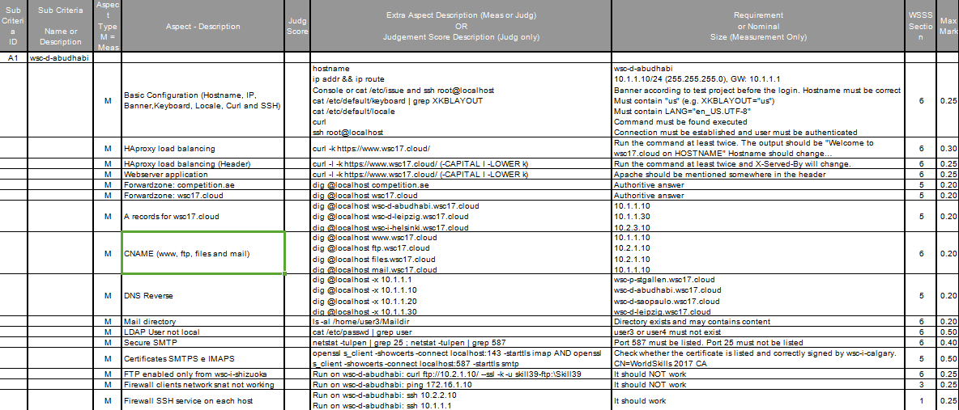

4.2 评价分
评价分（Judgement）打分方式：3名裁判为一组，各自单独对每一评分项评分，3名裁判员的平均分为该评分项的实际得分。裁判相互间分差必须小于等于1分，否则需要给出确切理由并在小组长或裁判长的监督下进行重新评分。每个模块的评价评分必须先于测量分评分进行。
第四名裁判会在任一专家遇到本参赛队选手时担任裁判的角色。
评价分评分准则样例表（第44届世界技能大赛网络系统管理项目评价分评分标准-部分）：
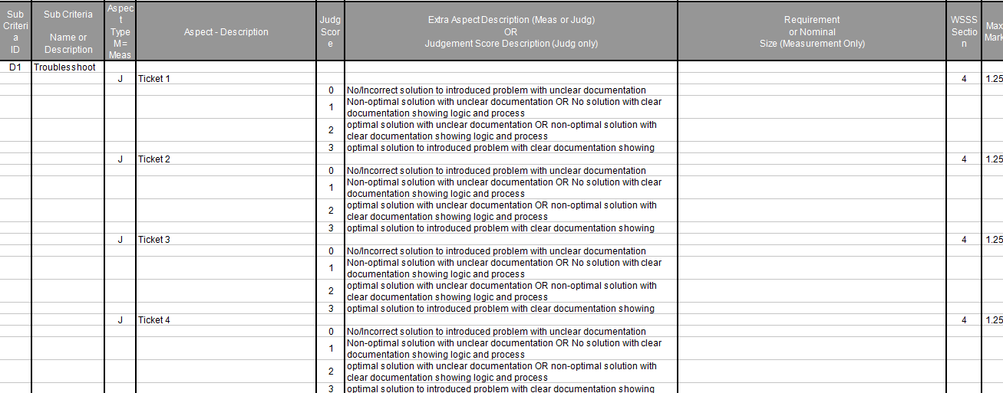

4.3 统分方法
各模块裁判员完成本模块所有参赛选手评分并确认后，统一由裁判长进行复核并统分。然后在2名及以上裁判员的监督下由工作人员录入CIS系统。

4.4 裁判构成和分组
（一）裁判组
各参赛队分别推荐一名熟悉技术要求和评分规则的教练，共同组成裁判组。
裁判组设裁判长1名，裁判员若干名。裁判长由广东省职业技能鉴定指导中心确定；裁判员由各参赛队伍推荐（以省教育厅为主管部门的参赛队伍、以省人力资源社会保障厅为主管部门的参赛队伍、广州市参赛队伍、深圳市参赛队伍、其他地级市参赛队伍、省属企业主管部门参赛队伍、其他省直单位参赛队、本科高校参赛队各仅可推荐1名裁判员）。裁判组在裁判长带领下，负责比赛各环节技术工作；裁判组接受广东省职业技能鉴定指导中心的业务指导。
（二）裁判任职条件
- 从事本专业相关工作，熟悉本项目技术要求和评分规则；
- 需填写《第45届世界技能大赛广东省选拔赛网络系统管理项目裁判报名表》
裁判在执裁前需要进行培训，在培训过程中完成分组。
（三）预期分组与分工方案
裁判组下设3个模块裁判小组，每个裁判只能参加一个小组的执裁工作，各小组独立负责各自模块的竞赛过程的完整工作，相互之间不相重合。考虑到本项目各模块的技术复杂性，技术专家组成员可提供现场技术支持。
本项目的裁判必须严格按照执裁流程和裁判岗位内容完成执裁工作，包括相关竞赛技术性文件学习，在执裁过程中需要全程参加整个执裁和评分过程，包括赛前的准备工作，场地、设备准备与检验，选手分组，选手进场的抽签，执裁过程中的监督与问题处理，评分，竞赛成绩的汇总、审核等。

5.项目特别规定
项目特别规定不能与竞赛规则有所矛盾或高于竞赛规则。项目特别规定用于提供该项目所特定的一些细则，并明确各项目在竞赛中不同的地方。这可包括但不限于个人IT设备、数据存储设备、因特网接入、过程及工作流程，文档管理及分配。
项目/任务 | 项目特别规定
技术使用--USB存储及便携式存储设备 | 选手、专家、裁判--USB存储及便携式存储设备仅在赛场管理人员或SMT团队提供用于竞赛准备和竞赛任务时可用于赛场。  选手、专家、裁判如若获赠任何USB存储或其它便携式存储设备时，应马上锁在你们各自的存放箱，同时，我们强烈建议，请在赠送该类礼物时，最好在早上或晚上在赛场外赠送。
技术使用--个人电脑 | 裁判--在赛事准备时不可携带任何个人电脑。如需使用，赛场管理人员将会提供手提。这些手提在午饭时间及每日工作完成后，必须存储在个人存放箱。如果你在午饭或工作结束后使用个人电脑，请切记在工作时把电脑所在存放箱。  大赛要求所有电脑禁用无线功能（WI-FI,蓝牙、3G、4G等等）。
技术使用--手机及平板 | 裁判--在进行试题及评分标准工作时，不可使用移动设备（电话或平板）。  选手--在赛场不可使用任何移动设备（手机或平板）或者媒体播放器。
技术使用--个人照相机及录像机 | 仅在裁判长的安排下才能在赛场内使用手机、平板和个人相机进行拍照和录视频。
健康、安全和环境 | 遵守本次大赛健康、安全和环境政策和指引文件。

6.竞赛相关设施设备

6.1设备清单
（一）工位硬件环境
- 1 Standard PC with Windows 10, Office, Putty, VSphere client, Packet Tracer etc....
- 1 High Performance PC with ESX (or ESXi/ViRL) - (500G SSD with 64 G RAM), at least 2 NICs
（二）工位软件环境
Manufacturer | Product
Microsoft | Windows10 (Version 1709)
Microsoft | Windows Server2016 With Hyper-V
Microsoft | Office 2016
VMware | ESXI6.5 (Version 5969303)
VMware | VMware-workstation-14.1.1-7528167
Linux Debian | Debian-9.3.1-amd64-DLBD-1.iso  Debian-9.3.1-amd64-DLBD-2.iso
Cisco | Packet Tracer7
Cisco | anyconnect-win-4.5.00058-profileeditor-k9-msi
WinSCP | WinSCP (Version 5.11.3)
Putty | putty-64it-0.70-installer.msi
Folder2iso | Folder2iso (Version3.1)
PH.Jounin | Tftpd64.exe（Version4.60）

6.2选手工具箱
选手不需要携带任何工具箱。

6.3选手可自带工具
选手可自带工具/工具箱如下：
键盘（不能带存储接口）、鼠标（不能带存储接口）。
选手可自带工具应接受裁判长检查。由自带工具所引起的一切后果由选手自负。

6.4专家需携带的材料，设备及工具
专家不需要携带任何材料，设备及工具。

6.5赛场截止携带的材料及设备
关于赛场上电子设备的使用，如平板、手机、多媒体播放器、录音器等等，需遵守第45届世界技能大赛广东省选拔赛-竞赛规则及/或本项目特别规定的规则。

7.赛场布局要求
根据本项目的特点，比赛场地共分3个赛场，分别进行Linux环境、Windows环境及Cisco环境模块的比赛，每个场地相对独立，每个场地都包含了选手竞赛区和裁判工作区，赛场的每个工位都必须被现场摄像头拍摄到，赛场图详细见下图：
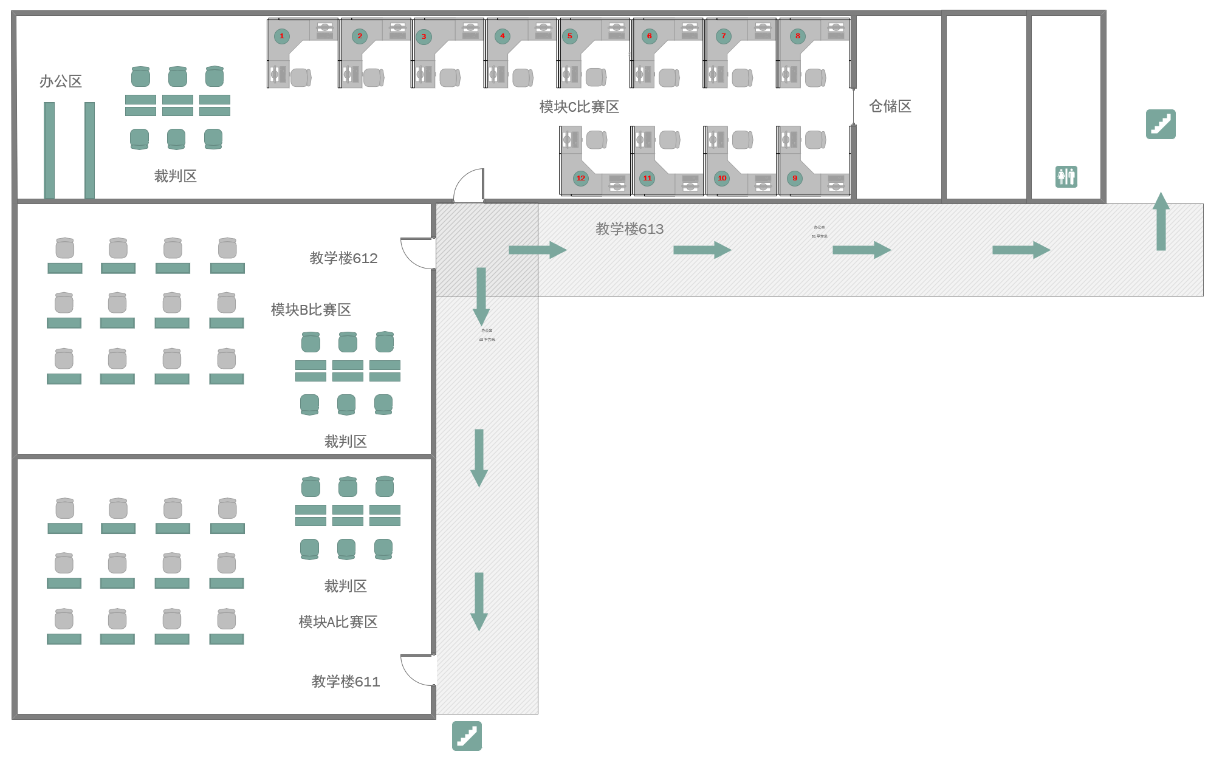

8.健康和安全
（一）选手安全防护要求
- 参赛选手应严格遵守设备安全操作规程。
- 参赛选手停止操作时，应保证设备的正常运行，比赛结束后，所有设备保持运行状态，不要拆、动硬件连接，确保设备正常运行和正常评分。
- 参赛选手应遵从安全规范操作，例如：ESD(静电放电)，静电放电无害环境下的设备用途，安全使用及储存。
- 参赛选手应保证设备和信息完整及安全。
（二） 赛事安全要求
- 禁止选手及所有参加赛事的人员携带任何有毒有害物品进入竞赛现场。
- 承办单位应在设置专门的安全防卫组，负责竞赛期间健康和安全事务。主要包括检查竞赛场地、与会人员居住地、车辆交通及其周围环境的安全防卫；制定紧急应对方案；监督与会人员食品安全与卫生；分析和处理安全突发事件等工作。
- 赛场须配备相应医疗人员和急救人员，并备有相应急救设施。

9.开放赛场
（一）公众要求
- 赛场内除指定的裁判、工作人员外，其他与会人员须经组委会同意或在组委会负责人陪同下，佩带相应的标志方可进入赛场内。
- 允许进入赛场的人员，只可在安全区内观摩竞赛。
- 允许进入赛场的人员，应遵守赛场规则，不得与选手交谈，不得妨碍、干扰选手竞赛。
- 允许进入赛场的人员，不得在场内吸烟、喧哗。
（二）对于赞助商和宣传的要求
经组委会允许的赞助商和负责宣传的媒体记者，按竞赛规则的要求进入赛场相关区域。上述相关人员不得妨碍、干扰选手竞赛，不得有任何影响竞赛公平、公正的行为。

10.绿色环保
（一）环境保护
- 赛场严格遵守我国环境保护法。
- 赛场所有废弃物应有效分类并处理，尽可能地回收利用。
- 赛场设置排烟除尘系统，尽可能地减少和控制烟尘。
（二）可持续性
工作站将被分为4个与技能相对应的模块进行测试（第1天-第4天）。为了减少网络设备的数量，参赛选手被分为4个小组。

